

**BANCO DE DADOS**

**SALVADOR**

**2023.2**



**BANCO DE DADOS**

**ANDERSON LEAL (202303568312)**

**EVERTON SANTANA (202303052121)**

**GABRIELA LEAL (202308426117)**

**INGRIDE LIMA (202303643365)**

**MARCOS CONCEIÇÃO (202302372601)**

**PEDRO LANTYER (202304084751)**

**ROBERT SANTANA (202303696949)**

Atividade apresentada como requisito parcial de avaliação da disciplina ARA0040 Banco de Dados, ministrada pelo docente Heleno Filho.

**SALVADOR**

**2023.2**

**Apresentação Geral do Sistema**

O sistema de banco de dados proposto destina-se a um Food Truck, um negócio móvel que oferece refeições prontas para consumo. O Food Truck é uma empresa que opera em várias localizações e serve uma variedade de pratos aos clientes. O objetivo principal do sistema de banco de dados é efetuar o gerenciamento eficiente das informações relacionadas a funcionários, clientes, caminhões e empresas, permitindo o acompanhamento de operações e auxiliando na tomada de decisões informadas.

**Objetivos do Sistema**

Gestão de Funcionários: O sistema visa manter registros detalhados dos funcionários, incluindo seus dados pessoais, função exercida, salário recebido, empresa na qual trabalha e o número do caminhão da mesma. Isso possibilita a programação eficaz de turnos e a atribuição de responsabilidades.

Registro de Clientes: O sistema tem como objetivo manter um histórico completo dos clientes, incluindo informações de identificação, dados de contato, Food Truck e item favoritos. Isso ajuda na construção de relacionamentos com os clientes, personalização do atendimento e estratégias de fidelização.

Registro de Caminhões: O sistema mantém registros detalhados dos caminhões, incluindo todos os dados do veículo, possibilitando a identificação de cada Food Truck.

Gestão de Empresas: O sistema cadastra detalhadamente cada empresa ativa, incluindo dados de CNPJ, nome, capital social e localização de sede. Isso possibilita a programação eficaz de cada caminhão.

**Diagrama Entidade-Relacionamento (ER)**

A seguir, apresentamos o Diagrama Entidade-Relacionamento (ER) do sistema de banco de dados do Food Truck, com as devidas cardinalidades explicadas:

**Figura 1 – MODELO CONCEITUAL.**

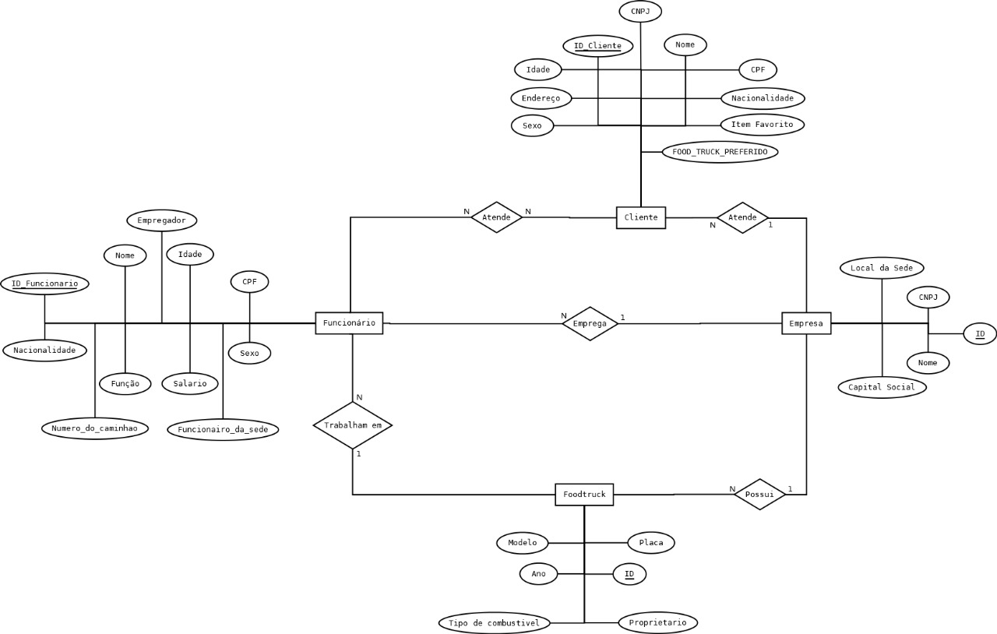

**Modelo Conceitual**

**O modelo conceitual do banco de dados é uma representação abstrata dos dados e suas relações. Ele serve para facilitar a compreensão, planejamento, documentação, comunicação e análise de requisitos do sistema de banco de dados.**

**Explicação das Entidades e Cardinalidades**

Este ER descreve as principais entidades do sistema de banco de dados do Food Truck e as relações entre elas, representando como os funcionários, clientes, caminhões e empresas estão interligados. Isso possibilita um eficiente controle e gerenciamento das operações do Food Truck, garantindo um atendimento de qualidade aos clientes e o sucesso do negócio.

**Entidades:**

**1. Caminhão**

Atributos:

* + ID do Caminhão (PK)
  + Modelo: Modelo do caminhão.
  + Placa: Placa do caminhão.
  + Ano de Fabricação: Ano no qual o caminhão foi fabricado.
  + Combustível: Tipo de combustível utilizado pelo caminhão.
  + Proprietário (FK): Empresa proprietária do caminhão. Referência a coluna

“ID da Empresa” da Tabela “Empresa”.

**2. Empresa**

Atributos:

* ID da Empresa (PK)
* CNPJ
* Nome: Nome fantasia da empresa.
* Capital Social
* Local da Sede: Local onde esta situada a sede da empresa.

**3. Cliente**

Atributos:

* ID do Cliente (PK)
* Nome
* Sexo
* CPF: CPF para caso de cliente Pessoa Física
* CNPJ: CNPJ para caso de cliente Pessoa Jurídica
* Idade
* Nacionalidade
* Item Favorito
* Endereço
* Food Truck Preferido

**4. Funcionários**

Atributos:

* ID dos Funcionários (PK)
* Nacionalidade
* Nome
* Função
* Idade
* CPF
* Salário
* Sexo
* Funcionário da Sede: Valor que indica se este funcionário trabalha em uma sede, se for verdadeiro o valor de “Número do caminhão” deve ser nulo
* Número do Caminhão: Caso o valor não seja nulo, “Funcionário da Sede” deve ser igual a ‘falso’
* Empregador (FK): Referência a coluna “ID_Empresa” da tabela “Empresa”

**Cardinalidades:**

As empresas se relacionam das seguintes formas:

* N funcionários trabalham em 1 Food Truck.
* 1 Empresa possui N Food Trucks.
* 1 Empresa atende N clientes.
* 1 Empresa emprega N clientes
* N clientes são atendidos por N funcionários.

*Terminologia: N = Muitos/Vários*

***M*odelo Lógico:**

O modelo lógico representa o DB e sinaliza não só as relações entre as bases de dados (referenciadas previamente por motivos de praticidade) mas o tipo de dados que devem ser inseridos em cada coluna, o mesmo é utilizado para servir como base na escrita do Modelo Físico da BD. **Figura 1 – MODELO LÓGICO**

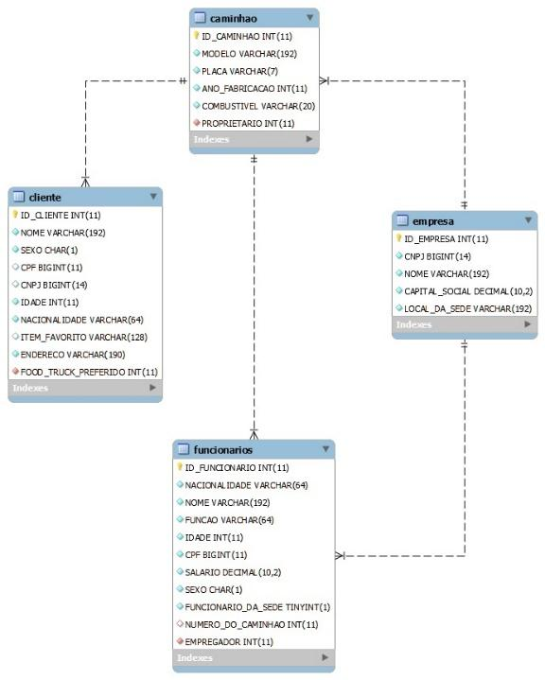

**Modelo Físico:**

O Modelo Físico da BD tem como função definir a forma com a qual os dados são armazenados na BD, ele também tem funções específicas que visam a integridade dos dados, e regularmente é desenvolvido em conjunto com o resto das equipes de gestão e desenvolvimento, para garantir não só o controle de acesso adequado, mas também uma estruturação que otimize o SGBD para ter boa performance nos diferentes setores.

[Modelo Físico (utilizando MySQL)](https://github.com/PedroLantyer/Uniruy-Wyden-BD)